

**Об утверждении границы охранной зоны, зоны охраняемого природного ландшафта памятника истории и культуры "Городище Сыганақ (Сунаката)", расположенного в Жанакорганском районе**

***Утративший силу***

Решение Кызылординского областного маслихата от 21 августа 2013 года N 138. Зарегистрировано Департаментом юстиции Кызылординской области 25 сентября 2013 года за N 4517. Утратило силу решением Кызылординского областного маслихата от 17 марта 2021 года № 14

      Сноска. Утратило силу решением Кызылординского областного маслихата от 17.03.2021 № 14 (вводится в действие по истечении десяти календарных дней после дня первого официального опубликования).

      В соответствии с Законом Республики Казахстан от 2 июля 1992 года N 1488-ХІІ "Об охране и использовании объектов историко-культурного наследия" Кызылординский областной маслихат **РЕШИЛ:**

      1. Утвердить границу охранной зоны, зоны охраняемого природного ландшафта памятника истории и культуры "Городище Сыганак (Сунаката)", расположенного в Жанакорганском районе, согласно приложений 1, 2 к настоящему решению.

      2. Настоящее решение вводится в действие по истечении десяти календарных дней после первого официального опубликования.

|  |  |
| --- | --- |
| Председатель 19 сессии |  |
| Кызылординского областного маслихата, |  |
| секретарь областного маслихата | Б. Еламанов |

|  |  |
| --- | --- |
|  | Приложение 1 к решению Кызылординского областного маслихата от 21 августа 2013 года N 138 |

**Граница охранной зоны, зоны охраняемого природного ландшафта памятника истории и культуры "Городище Сыганак (Сунаката)", расположенного в Жанакорганском районе**

|  |  |  |  |  |  |
| --- | --- | --- | --- | --- | --- |
| N | Наименование памятника истории и культуры, датировка | Вид памятника | Местонахождение памятника | Площадь охранной зоны | Площадь зоны охраняемого природного ландшафта |
| 1. | Группа памятников, локализуемых на исторически сложившейся территории городища Сыганак:    Городище Сыганак (Сунаката),  VІ-ХІХ века.    Центральная мечеть-медресе городища Сыганак,  ХІІ-ХV века    Мавзолей Сунаката,  ХХ век | археология    градостроительства и архитектуры    градостроительства и архитектуры | 2 километра к северо-западу от села Сунаката | 309,6 гектар | 739,6 гектар |

|  |  |
| --- | --- |
|  | Приложение 2 к решению Кызылординского областного маслихата от 21 августа 2013 года N 138 |

**Карта-схема**

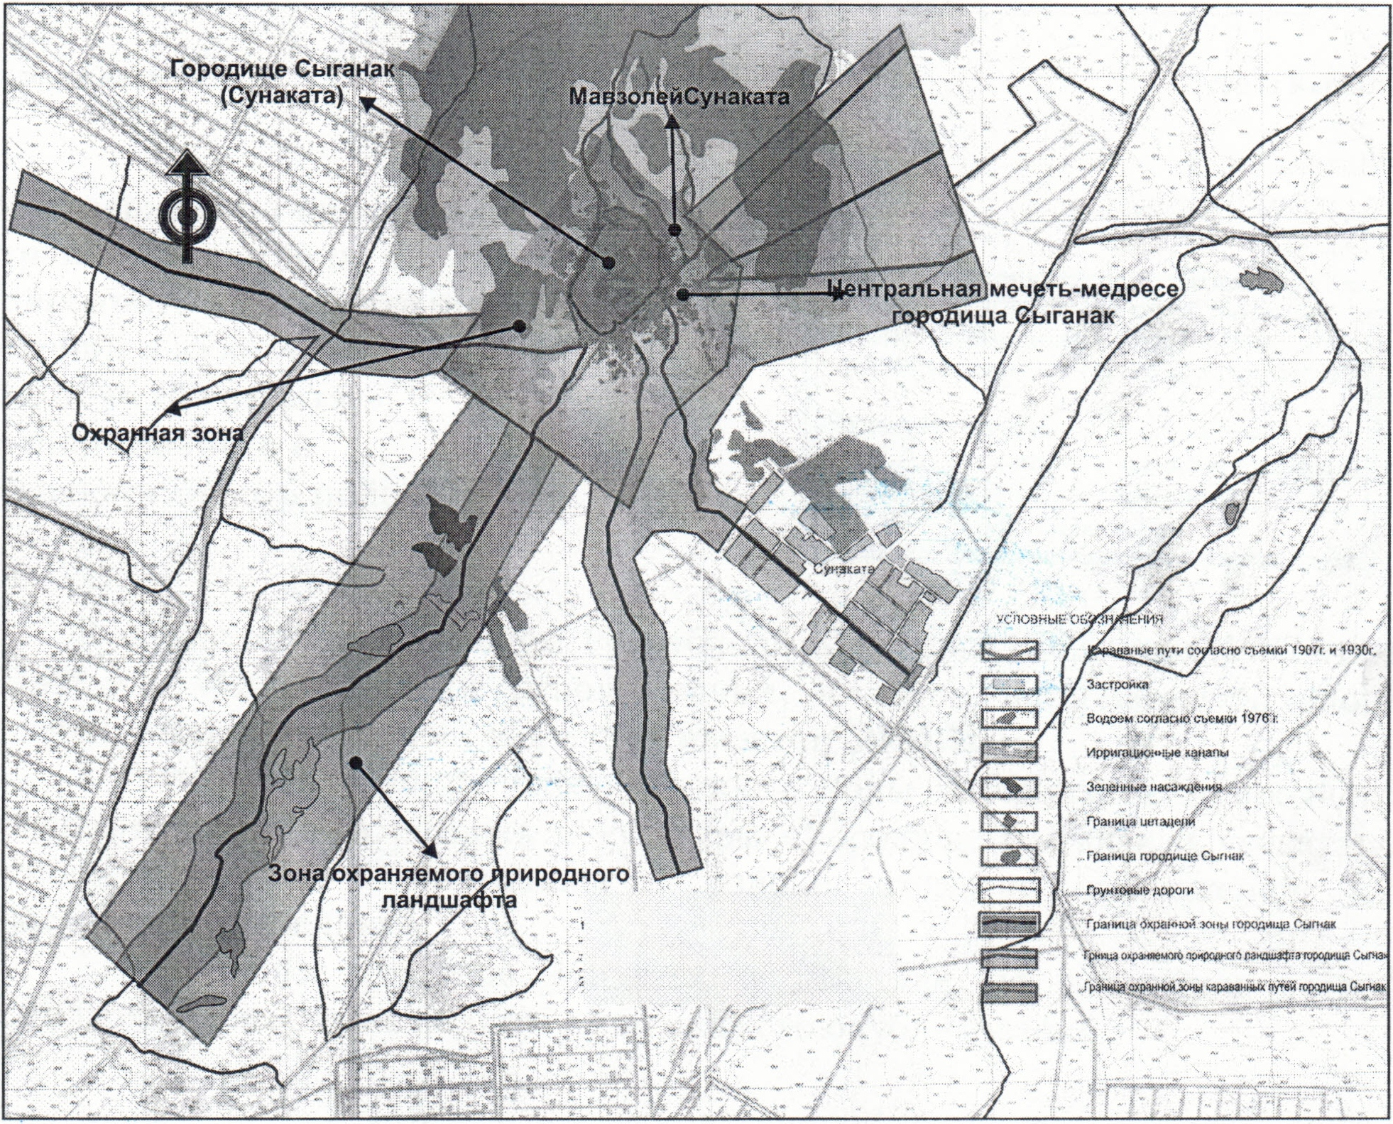

      Площадь охранной зоны: S=309,6 гектара.

      Площадь зоны охраняемого природного ландшафта: S=739,6 гектара.

      Общая площадь: S=1049,2 гектара.

*"СОГЛАСОВАНО"*

      Руководитель государственного

      учреждения "Управление культуры

      Кызылординской области"

      ________ Е. Абдрахманов

      "21" августа 2013 года

© 2012. РГП на ПХВ «Институт законодательства и правовой информации Республики Казахстан» Министерства юстиции Республики Казахстан